**Издание Великосельской средней школы**

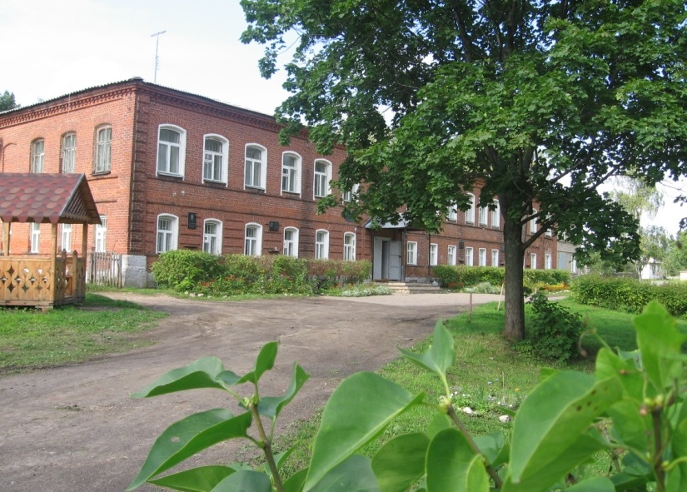

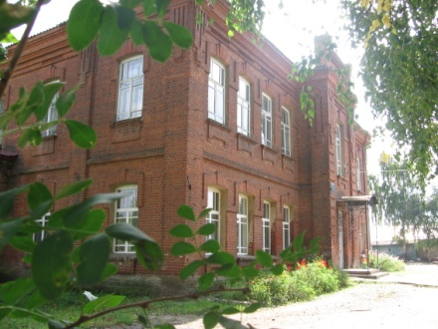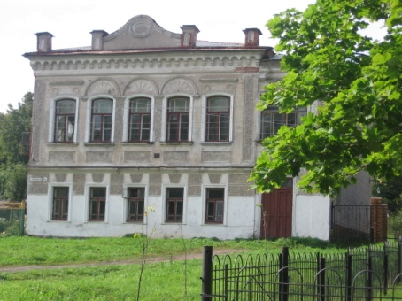

**Жизнь замечательных детей**

**Как делается телевидение**

Как делается телевидение? Теоретически мы, конечно, кое-что об этом знаем, но лишь теоретически. Поэтому побывать в настоящей телевизионной студии было для нас настоящим сюрпризом. Согласитесь: не каждый день можно оказаться на телевидении и познакомиться с ведущими и теми, кто остается за кадром.

В «Первой студии» Ярославского телеканала нам удалось побывать благодаря Сидорович С.Н., которая регулярно смотрит эту программу и отвечает на вопросы викторины. И одним из ее призов за победу в такой викторине стала экскурсия на телестудию. Но не ехать же ей одной. Поэтому в осенние каникулы мы вместе с нашими руководителями отправились в Ярославль.

Когда мы приехали, нас уже ждали. Приветливый молодой человек (а это был Уваров Иван) сразу предложил нам пройти в студию, где мы увидели огромное количество разной техники: камеры, осветительные приборы, микрофоны. Мы узнали от ведущих Алексея Торхова и Сергея Воронина, как они готовятся к эфиру (оказывается, никто им тексты не пишет, а им приходится это делать самим), где ищут интересную информацию для передачи. Современный телевизионный процесс требует от журналиста мобильности, креативности и, конечно же, коммуникабельности, так как приходится общаться с огромным количеством людей и во время эфира, и при подготовке к нему.

Мы побывали и в студии, где записываются другие новостные программы и даже прогноз погоды. Нам удалось попробовать себя в роли диктора телевидения: для этого надо было быстро, но и выразительно, внятно прочитать движущийся на экране текст. Это было сложно.



Узнали мы и о людях, находящихся за кадром: о тех, кому приходится постоянно «висеть» на телефоне, чтобы встреча журналиста с интересующим его лицом состоялась, о тех, кто монтирует программы, об операторах.

С удивлением мы открыли, что оказывается далеко не все из телеведущих «Первой студии» являются профессиональными журналистами. Так, один из них окончил театральное училище, другой – педагогический университет по специальности биология. Главное, по словам наших добрых хозяев, быть интересным человеком, хорошим собеседником, уметь быстро ориентироваться в гуще информации.

*Савасина Полина*

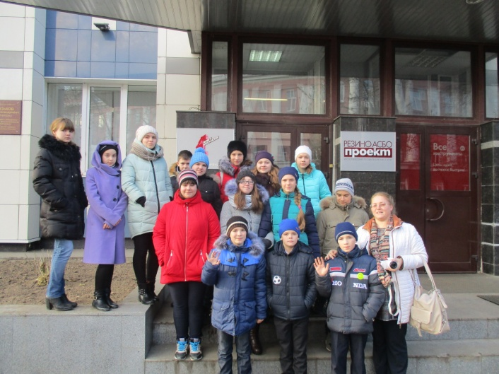

**Шаги к успеху**

**Поздравляем нас с победой!**

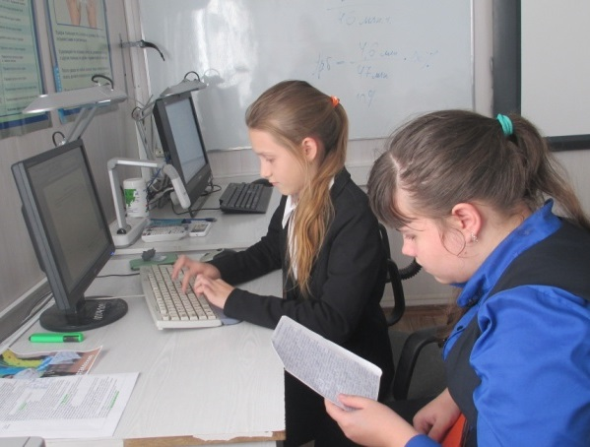

Наша газета уже давно стала привычным атрибутом школьной жизни. Это летопись всех наших дел, будней и праздников, побед в конкурсах, олимпиадах, словом, всего того, что составляет годовую эпопею протяженностью девять учебных месяцев. Газета не раз была отмечена многими наградами областных конкурсов.

В этом учебном году мы вновь стали участниками ежегодного, уже седьмого областного конкурса юных журналистов и редакций школьных газет, где завоевали сразу несколько наград. В номинации «Детские печатные издания» - диплом ІІ степени, в номинации «Лучшее тематическое издание» также завоевал диплом ІІ степени наш первый альманах со звучным названием «Автограф», что означает Альманах вдохновенного творчества, отражающий гармонию родины в авторском фокусе. Кроме того, альманах завоевал и еще один приз – специальный диплом от редакции областной газеты «Городские новости».

Конечно, мы гордимся этими успехами, но самое главное, чтобы каждый из ребят, кто хочет реализовать свои творческие способности, целенаправленно посещал занятия пресс-центра и создавал работы, интересные всем читателям.

*Редакция пресс-центра*

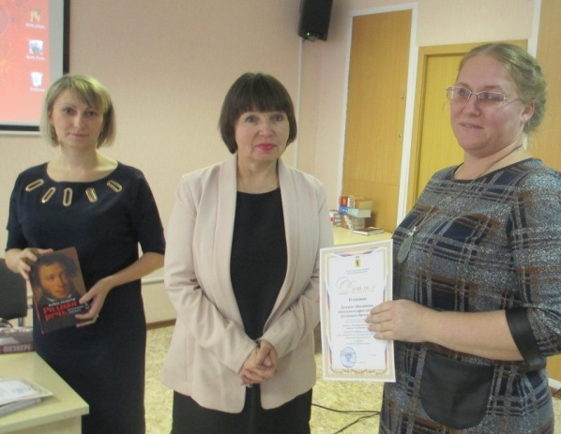

**Интернет для всех!**

Современные школьники обладают уникальными возможностями: они могут принимать участие не только в традиционных конкурсах, олимпиадах по предметам, но и в интернет-проектах, которые сейчас стали особенно популярны и среди ребят, и среди учителей.

В течение 1-2 четвертей ребята нашей школы приняли участие в нескольких таких проектах, организуемых Ярославским Центром телекоммуникаций и информационных систем в образовании. Этот центр существует уже около 20 лет и ежегодно предлагает нам большое разнообразие конкурсов, проектов, онлайн-игр по всем предметам школьной программы.

Наши ребята в этом году стали участниками следующих проектов: «Экобум», «Химстарт», «Подросток и закон», «Наш водитель – самый лучший».

В конкурсе "Химстарт" участвовали шестиклашки, которые делились на 2 команды: "Шестиклашки" и "6 и Ашки". Стала призёром команда "Шестиклашки", члены которой Кухина Вероника, Ершов Евгений, Кувыркин Александр, Грибанов Денис, Ильичёв Илья.

В проекте "Экобум" приняли участие команды 5-ого, 6-ого, 10-ого, 11-ого класса, их родители и учителя. Итоги конкурсов "Подросток и закон" и проекта "Экобум" будут подведены позже.

В течение этого учебного года еще не раз будет возможность вновь поучаствовать в различных проектах и конкурсах. Так что присоединяйтесь к полезному Интернет-движению!

*Ильичев Илья*

Весела и голосиста

Жизнь у юных журналистов!

Мы повсюду успеваем,

Что и где творится, знаем!

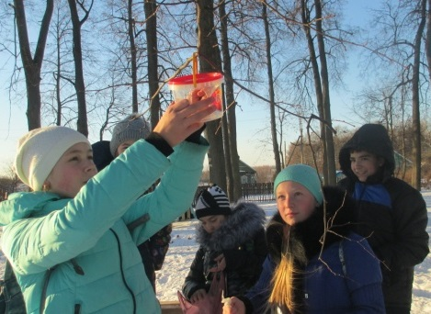

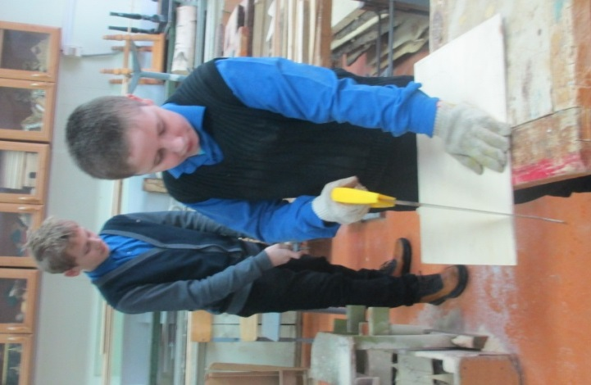

**Жизнь замечательных детей**

**Правовой ликбез**

Что такое право и обязанность? Как взаимодействуют между собой права и обязанности человека? В каких сферах жизни они распространены, как регулируют устройство общества и существование отдельного человека в нем? На такие вопросы порой затрудняются ответить многие взрослые люди. Как же можно тогда ответить на них подростку… Объяснить закономерности правоведения и познакомить молодое поколение с их уникальными правами и юридическими возможностями – такую цель поставили перед собой работники ЗАГСа, отдела опеки и попечительства, а также юристы, специалисты комиссии по делам несовершеннолетних Гаврилов-Ямского района. Встреча между ними и подростками, отдыхающими в санатории «Сосновый бор», а также учащимися нашей школы состоялась 18 ноября.

На этой встрече в неформальной обстановке мы слушали интересные, познавательные лекции, задавали различные проблемные вопросы, участвовали в дискуссии по поднятым проблемам. Роль такой встречи достаточно велика: во-первых, повышается уровень грамотности в области права среди молодежи, во-вторых, для подростков, оказавшихся в трудной жизненной ситуации, подобные откровенные разговоры помогут разобраться в своих личных проблемах, понять, что им всегда смогут помочь, и они не обязаны оставаться со своими трудностями один на один.

А лично для меня это была хорошая возможность пополнить свои знания перед предстоящим экзаменом по обществознанию.

*Фокина Екатерина*

**День доброго ужаса**

Бал, осенний бал! Именно так называется ежегодный праздник, проводимый в Великосельской школе. Одновременно с праздником проходит конкурс, где победителем станет тот, у кого будет самый красивый костюм. Тема мероприятия школы теперешнего года звучит так – «Бал русской нечисти».   
 Кто же пришел на праздник? Здесь можно найти кого угодно: леших, кикимор, водяных… Идёт время. Наконец, ведущие выходят на сцену, приветствуют пришедших на праздник и объявляют первый номер. Так, выступление идёт за выступлением, смех в зале становится всё громче и громче. Вдруг шум резко затухает, члены жюри, всё время наблюдавшие за выступлениями учеников, должны объявить лучший номер и наградить обладателей самых «страшных» костюмов – мистера и мисс Ужас. Интригующий момент, не правда ли? Проходит несколько секунд, и имена счастливчиков озвучиваются на весь зал: это кот Баюн в исполнении Сутугина Максима и юная Баба-Яга в исполнении Савасиной Полины. Каждый класс был отмечен жюри: кто специальными призами за выступление, кто – за плакаты. А лучшим было признано выступление десятиклассников.

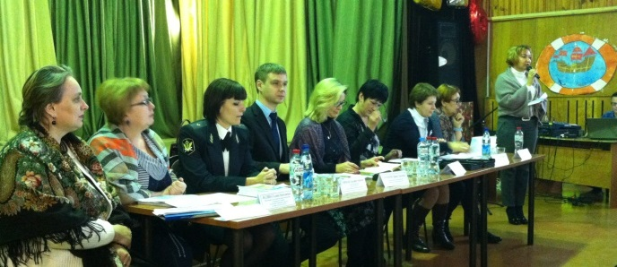

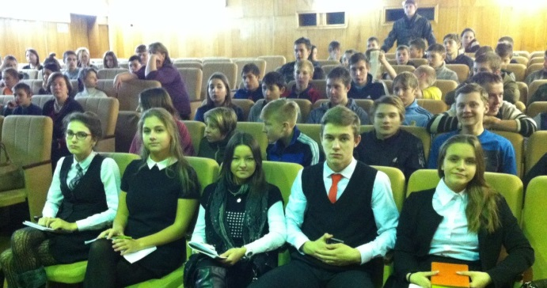

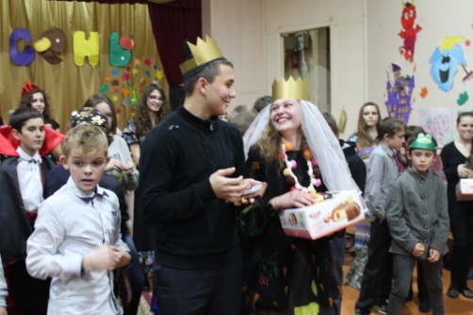

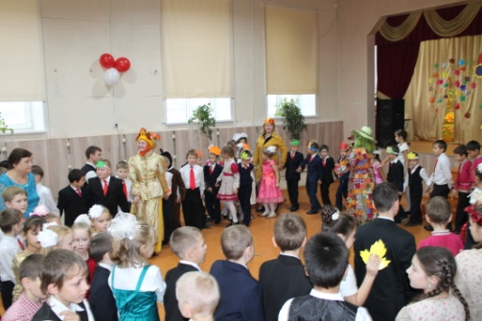

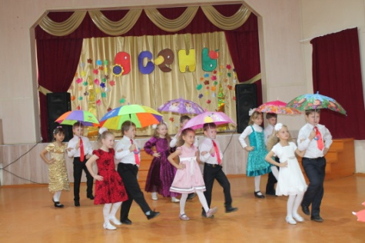



Школьные мероприятия объединяют учеников, развивают их творческие способности, ведь сделать тот же костюм – дело непростое. Поэтому такие события должны проводиться как можно чаще!

*Корелин Егор*

**Своя-то избушка как милая подружка**

24 ноября к нам в школу снова приехали студенты Ярославского педагогического университета, чтобы поучиться у наших учителей и набраться опыта. Они побывали на открытых занятиях, а потом пришли к нам в музей на краеведческую игру по теме «Русская изба».

Эту познавательную игру для всех нас проводила Махаева Любовь Борисовна с помощниками - ребятами 8 класса. Мы разделились на 2 команды, а студенты с удовольствием присоединились к нам. В коллектив жюри входили ребята и гости из университета. Нашей командной целью было узнать что-то новое, победить соперников, повторить пословицы о русской избе, показать свои знания о старинном убранстве избы.

Эта увлекательная программа очень понравилась всем, в том числе и студентам, а мы с радостью поучаствовали в ней.

*Хохлова Мария, Бобикова Анна*

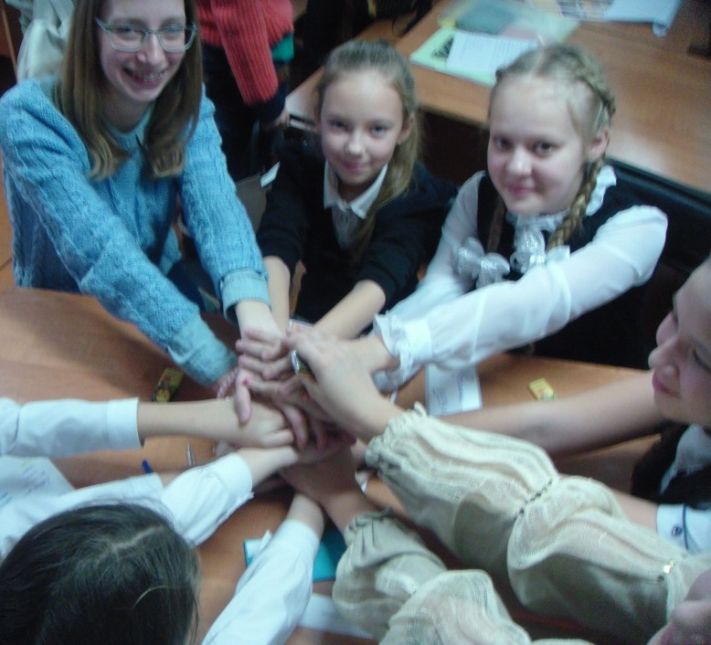

**Знаменательные даты декабря:**

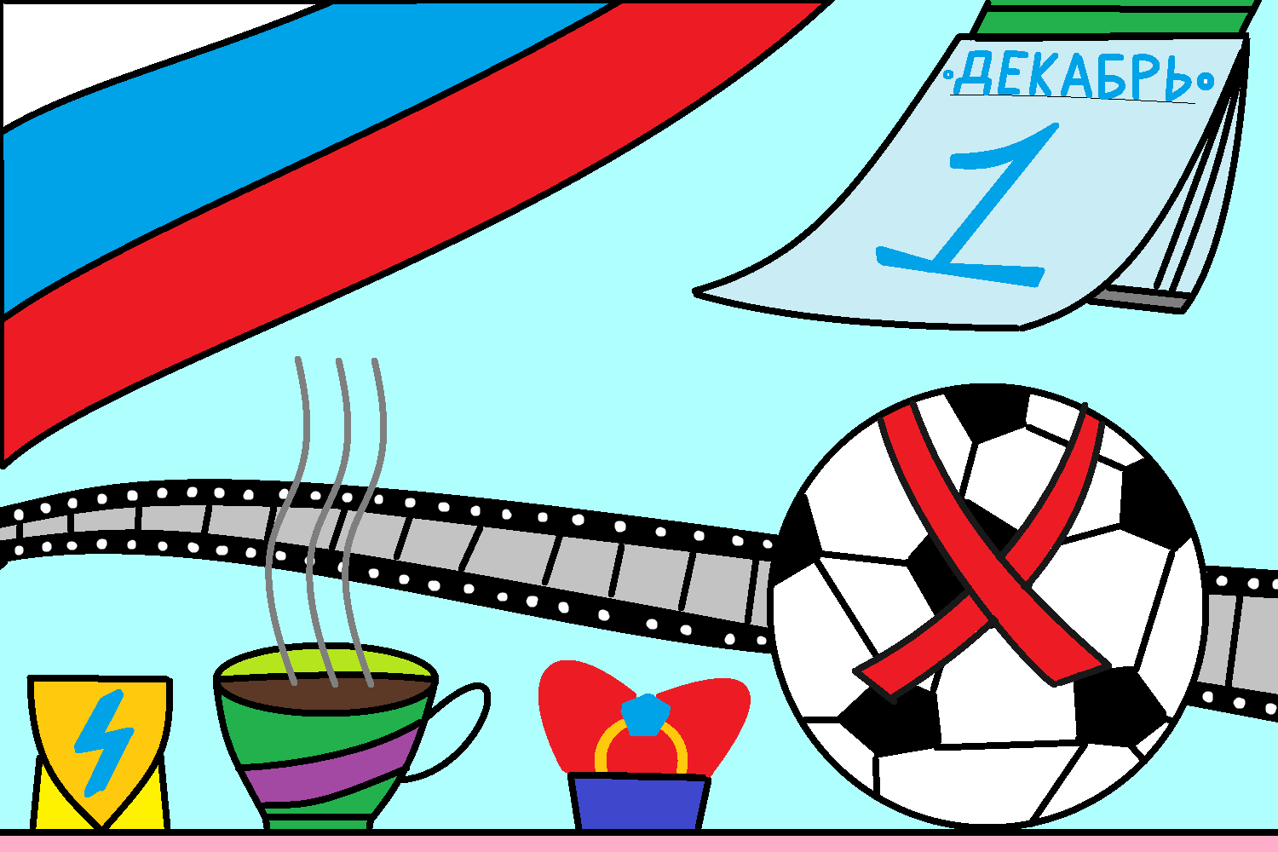

* 1 декабря – День борьбы со СПИДом
* 3 декабря – День Инвалида
* 5 декабря – День воинской славы
* 9 декабря – День Героев Отечества
* 10 декабря – День Футбола
* 12 декабря – День Конституции РФ
* 15 декабря – День Чая
* 18 декабря – День работника ЗАГСа
* 19 декабря – День помощи бедным
* 22 декабря – День российского энергетика
* 28 декабря – День Кино

*Рисунок выполнен Корелиным Егором*

**Мем-раздел**

**«Дратути» - это не смешно?**

**Появившаяся в июне 2016 года говорящая «Дратути» фанера быстро произвела фурор в мем-сообществе. Долго жители Сети здоровались, произнося это глупое и на тот момент смешное «Дратути». Позже стали прощаться, говоря «дотвиданиня», что внесла в Интернет все та же фанера. Фанера выглядела, как морда собаки, из-за специфического рисунка на дереве. Так как «Дратути» уже стало зашкваром, пора бы перестать произносить сие выражение и дождаться нового мема-ПРИВЕТСТВИЯ.**

Над выпуском работали:

Ильичёва Елена Валерьевна, Сидорович Светлана Николаевна, Морозкова Марина Валерьевна,

Вязниковцева Дарья, Соколова Юлия, Мазилова Алина, Жеглова Мария, Морозкова Полина, Бондаренко Дарья, Федосеева Диана, Корелин Егор, Савасина Полина

Адрес редакции: 152250, с. Великое, ул. Некрасовская, д. 1.Тел. 8-(48534)38144, [www.velikoeschool.ru](http://www.velikoeschool.ru)

E-mail: velikoeschool@rambler.ru.

*Доброго утра!*

*Доброго дня!*

*Доброго вечера!*

*Здравствуйте!*

*Приветствую!*

**Подрастай-ка**

**Школа моей мечты**

*Пусть будет построена новая школа*

*Для ребятишек Великого села,*

*Большие уютные светлые классы*

*Пусть манят детишек учиться сюда.*

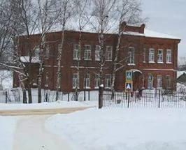

Я мечтаю, чтобы была построена большая новая школа.

На первом этаже, при входе в школу, будет большой вестибюль, где очень много цветов. Просторная столовая и буфет. Актовый зал, где большая сцена, чтобы все видели выступления ребят. В спортивном зале много различных тренажеров. На втором этаже должны находиться начальные и старшие классы и разные кабинеты для занятий.

Вот о чем я мечтаю.

*Шаброва Евгения*

**Мечты сбываются?!**

Говорят, что мечты сбываются. Я мечтаю о том, что наша школа проживет еще много сотен ярких лет.

Мне кажется, в будущем наша школа станет волшебной. Кроме обычных уроков, будет урок волшебства, этот урок будет вести фея. Она всем детям раздаст волшебные палочки. С помощью этих палочек мы будем творить чудеса. Мы излечим всех больных, всем бездомным животным найдем дом, детям сиротам – любящих родителей.

На уроке волшебства мы сделаем мир добрее. Вот такая школа моей мечты!

*Храпова Кристина*

**Сон**

Здесь все было не так, как летом.

Все было таким белым и чистым, как будто ты в ледяном дворце! Все сияет и искрится. А с ледяного купола падают белые звездочки.

Вдали виднеются короли, и все они заняты своим делом. За ними следит царевна Зимушка-Зима и её верные помощники – Мороз-заморожу я твой нос, Метель-собью я с ног людей. Выйдя из ледяного дворца с помощниками царевны после экскурсии по ледяному дворцу, я направилась домой! По пути домой я забралась на высоченную гору и случайно запнулась о камень – и тут я резко проснулась, посмотрела в окно, а за окном лето!

И я подумала: там было не так, как летом! Но все же было интересно побывать в ледяном дворце, хоть и во сне!

*Крестенова Алена*



*Рисунок выполнен Корелиным Егором*

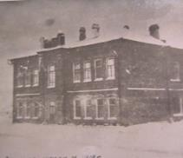

**Творческая страничка**

**Гори, искорка!**

- Катерина, а ну-ка, напиши какую-нибудь историю или там… сказку про математику…

- Что? Про математику? Как? Эмм… ну…

Это неуверенное, короткое «ну» - олицетворение моих одновременно пришедших чувств удивления и непонимания. Казалось, кто я в математике? Да вроде бы отличница, на уроках алгебры и геометрии хорошо работаю, т.е активно, усердно (просто слово «хорошо» уж очень безликое и нейтральное… по крайней мере, так говорила нам наша классная руководительница в начальной школе), не привыкла зевать (в отличие от многих товарищей по классу) и почти все понимаю, что объясняет Сталина Ивановна. Но с другой стороны – КТО Я В МАТЕМАТИКЕ? Бери выше, Катя. Просто никто. Маленький человечек без идеи, обладающий малой, атомных размеров частицей понимания и осознания этой большой, необъятной Вселенной. Кто я в сравнении с Архимедом, Евклидом, Ньютоном, Софьей Ковалевской или Декартом?

Еще в детском саду, я помню, как нам говорили эту оборванную фразу: «Математика – царица наук». Конечно, детскому мозгу было сложно осознать это крылатое выражение… Позже, в школе, нам снова повторяли это известнейшее высказывание Гаусса, и теперь каждый понимал, что математика – это нечто обобщающее для остальных «точных» наук, таких как физика, астрономия, геометрия… Разве есть еще такая же масштабная наука, как математика?

Я всегда поражалась людям, для которых цель в жизни – это служение данной науке. Им велено быть странными отчужденными… но самое удивительное заключается в том, что именно они дополняют эту Вселенную и одновременно эта Вселенная дополняет и принимает их. Насколько тяжела эта служба! Крест, возлагаемый математикой, необходимо нести сквозь постоянное непонимание, свою особую войну со всем миром и с самим собой. Вспомните историю известного польского ученого Николая Коперника, который не отказался от первой научной идеи строения Вселенной, несмотря на презрение и ненависть средневекового общества. Несмотря на точность и рациональность этой науки, она постоянно меняется, проявляя свое непостоянство, но не забывает о прошлых открытиях и достижениях, которые становятся опорой для будущих открытий.

Можно сегодня говорить: будущее за техникой. Но сегодня редкий молодой человек имеет искру или неподдельный интерес к математике. Люди не привыкли и не хотят развивать свою логику, свою любознательность, что является главными факторами, ведущими к секретам математики.

Люблю я эту редкую искру, искру идеи, чей недостаток я признаю сама в себе. Но надеюсь. И желаю многим ученикам нашей школы искать и не бояться этого пути.

- Ну так что, напишешь?

- Да, напишу!

*Фокина Екатерина*

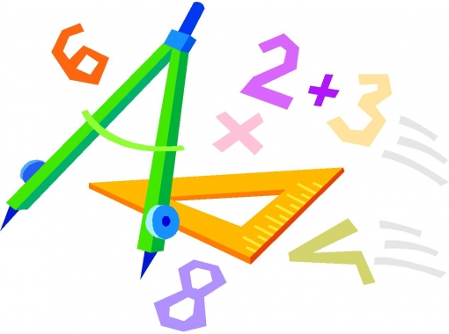

*Ресурс изображения:*

*http://overgraph.ru/images/1381404_strana-matematiki-risunki.jpg*



*Ресурс изображения: http://a5.mzstatic.com/us/r1000/057/Purple/09/da/47/mzl.tfcucqvf.jpg*